20232121K7

(多选)如图甲所示为以*O*点为平衡位置，在*A*、*B*两点间运动的弹簧振子，图乙为这个弹簧振子的振动图像，由图可知下列说法中正确的是(　　)

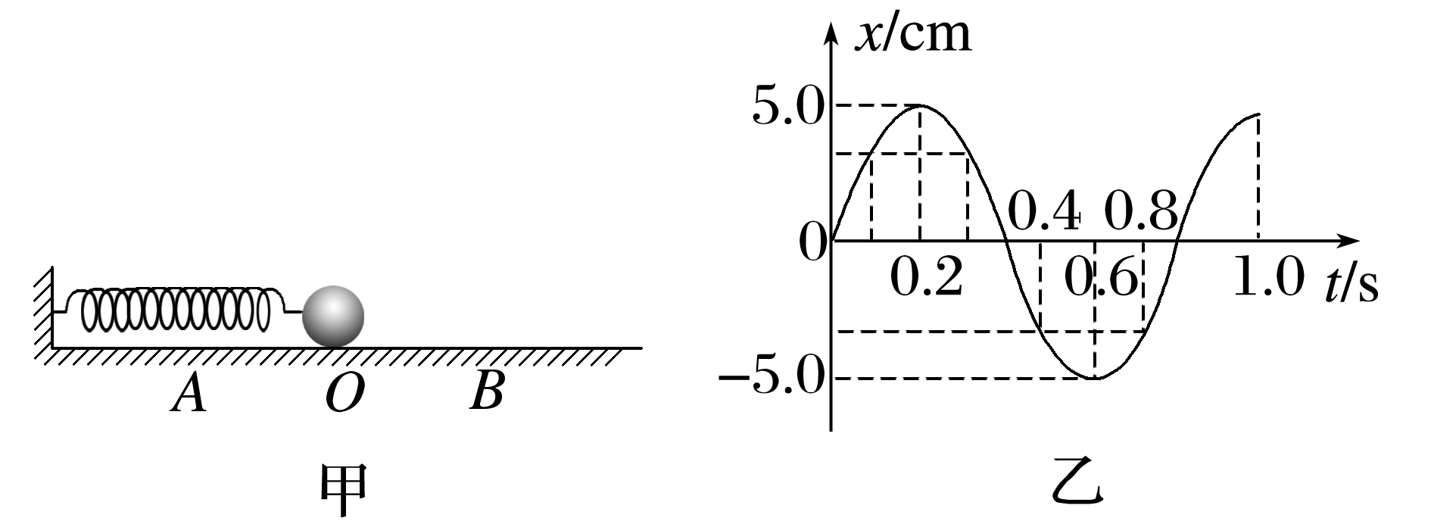

A．在*t*＝0.2 s时，振子的速度为正向最大

B．在*t*＝0.1 s与*t*＝0.3 s两个时刻，振子在同一位置

C．从*t*＝0.2 s到*t*＝0.4 s时间内，振子的速度增大

D．在*t*＝0.6 s时，振子有最小的位移